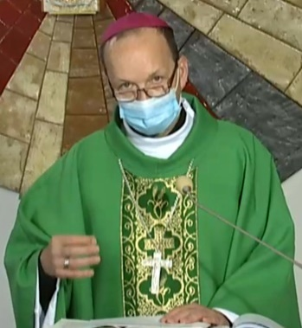
GESTURI, CUVINTE ȘI SIMBOLURI ÎN SFÂNTA LITURGHIE
ThDr. Jozef Haľko, PhD
29. Aducerea darurilor de jertfă

Dragi frați și surori,
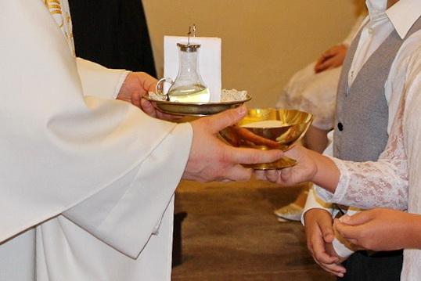
unul dintre modurile, cum să nu admite, ca duhul rău să aibă șansa să acționeze în sufletul nostru este sistemul de trăire a relației pline de iubire cu Dumnezeu. Aceasta este condiția inevitabilă. Parte componentă a acestei iubiri, pentru a fi realmente o iubire autentică, este spiritul de jertfă. Să ne jertfim lui Dumnezeu, să ne dăruim lui Dumnezeu, să ne dăruim în totalitate lui. În final am putea spune, că trebuie să o spunem, că iubirea fără jertfă nu este o iubire autentică, și jertfa fără iubire nu este o jertfă autentică. Spun aceasta în legătură cu faptul, că despre ceea ce vom vorbi azi în dependență de sfânta liturghie, cu explicarea părții ei euharistice – jertfa euharistiei.
Astăzi vom vorbi despre ceea ce exprimă, ce simbolizează, spre ce se îndreaptă situația, când unii dintre credincioși iau în mâini darurile de jertfă și în procesiune trec la altar, unde aceste daruri de jertfă se predau preotului.
Tema considerației noastre de astăzi este deci aducerea darurilor de jertfă, pelerinajul spre jertfă. Primul lucru, care este marcant la acest pelerinaj este faptul, că merge. Este pelerinaj, un grup de oameni credincioși în mișcare. Ei merg în sensul de la intrarea în biserică spre altar. Prin aceasta exprimă, că sunt o comunitate peregrină. Într-un sens al cuvântului vin dintr-un mediu profan într-un mediu sacral și prin biserică se îndreaptă spre altar. Înțelegem aceasta astfel, că această comunitate mergând cu darurile de jertfă sunt pelerini spre patria cerească, pe care o reprezintă altarul, căci altarul îl reprezintă pe Isus Cristos.
Acest mers exprimă dinamica întregii vieți umane, drumul viții umane și orientarea vieții umane. Când se aduc aceste daruri de jertfă, ele reprezintă în același timp și daruri financiare, are au trecut prin mâinile celor care le-au jertfit drumul lor. Înainte de toate vorbim despre daruri, care sunt apa, vinul și pâinea. Pâinea a trecut drumul său de la spicul de grâu până la pâine. Vinul a trecut drumul său de la bobul de strugure până la vin. De aceea, când preotul ridică aceste daruri spune: „Binecuvântat ești, Doamne, Dumnezeul universului. Din dărnicia ta am primit pâinea, pe care ți-o oferim. Este rodul pământului și al muncii oamenilor…”
Să mai discută încă puțin despre acea procesiune, despre acel „mers.” Aceasta exprimă și drumul vieții omului, care lucrează și care cu mâinile sale schimbă darurile lui Dumnezeu în daruri pentru om, care apoi le enumeră și le aduce pe altar ca daruri de jertfă. Parte componentă a darurilor aduse, în afară de apă, vin și pâine, poate fi și o colectă financiară, care a avut loc în biserică. Este destinată pentru săraci sau pentru nevoile bisericii. Banii adunați sunt în același sens rezultatul drumurilor vieții omului, a acestei vieți muncitoare. Oamenii renunță la o anumită parte a darurilor proprii în avantajul săracilor sau al nevoilor bisericii lor.
Grupul de oameni ducând darurile este și o comunitate peregrină. Darurile de jertfă niciodată nu le aduce un singur om. Minim doi, pot fi mai mulți și ei ca și reprezentanți ai oamenilor, parohiei și bisericii peregrine. Restul oamenilor, care nu sunt parte a grupului, când îl privesc, văd în el reprezentanții lor. Aceia, care merg cu darurile înlocuiesc, reprezintă pe fiecare om, care este în biserică. Și fiecare poate percepe, da și eu sunt parte a acestui grup peregrin, a acestei comunități peregrine, care aduce darurile de jertfă.
Din nou mă întorc la cuvintele preotului, care apoi le va rosti cu darurile în mână. Ele sună astfel: „Binecuvântat ești, Doamne, Dumnezeul universului. Din dărnicia ta am primit pâinea, pe care ți-o oferim. Este rodul pământului și al muncii oamenilor și va deveni pentru noi pâinea vieții veșnice.” Ceea ce este esențial este formulat aici la numărul plural și prin aceasta aceste aspect al comunității peregrine se subliniază și mai mult. Binecuvântat, noi am primit, noi jertfim – este exprimat la plural. De asemenea, este comunitatea simbolizată și prin pâine și prin vin. Căci pâinea se frânge și vinul se dă de la unul la altul în potir, deci și aceste daruri de jertfă aduse aici, formează o comunitate. Cu atât mai mult aceste daruri de jertfă formează o comunitate spirituală, când după cuvintele preotului la altar se schimbă în trupul și sângele lui Isus. Cu recunoștință îl slăvim: „Binecuvântat să fie, Dumnezeu, în veci.”
Al treilea moment este, că acest grup de oameni, se deplasează ducând darurile de jertfă. Sensul acestui mers, sensul creării acestei comunități, este, că duc darurile de jertfă și le duc lui Dumnezeu, le duc pe altar.
Reamintesc, că în istorie aceste daruri de jertfă au fost ceva, ce aduceau credincioșii de acasă. Astfel aceasta a fost și mai marcant, că ceva din pâinea greu obținută și ceva din vinul greu făcut, au adus pe altar. A fost darul de jertfă în acest sens, că au renunțat la ceva.
Repet, a fost foarte marcant, pentru că a fost în perioada, când oamenii erau săraci și la aceste daruri ale lui Dumnezeu au ajuns printr-o muncă realmente obositoare ale mâinilor lor. Da și astăzi, când aceste daruri nu sunt aduse de acasă din utilizarea profană, renunțăm la ele, le separăm și spunem da, aceasta este pentru jertfire.
În aceste daruri de jertfă sunt acumulate toate eforturile, pe care omul le suportă în timpul vieții sale cotidiene și de-a lungul întregii săptămâni. Este scris „munca oamenilor” muncă mâinilor omului. Deci, efortul omului. Dar ce este de fapt cel mai important să spunem, este faptul că oamenii aducând darurile de jertfă pe altar, se aduc pe sine. Se jertfesc pe ei ca și dar de jertfă. Viața ca dar de jertfă.
Comunitatea în mers, care are în mâini darurile de jertfă. Ți le jertfim Ție ca rod al pământului sau al viței de vie și a muncii omului. Toate eforturile sunt acolo, nu numai acelea, care nemijlocit depind de producerea pâinii și a vinului, dar și acele eforturi, care în timpul vieții cotidiene reușim să le jertfim. Doamne îți jertfesc această muncă a mea, pe care o fac acum: profesională, acasă, comunitară, voluntară, de bună voie (- în proiect cei dispuși pentru serviciile de voluntariat în cadrul Bisericii) etc.
Toate acestea se termină prin faptul, că, această comunitate peregrină, care în mâni duce darurile de jertfă, le predă preotului. După câteva momente această comunitate spune: „Să le primească spre slava sa și a întregii sale sfintei Biserici.” Sunt acele mâini, în care comunitatea în mișcare a adus darurile de jertfă. Prin acest gest comunitate exprimă faptul, că îl consideră pe preot ca persoană competentă, care este purtătorul sfintei preoții și are darul lui Dumnezeu, ca în mâinile sale pâinea și vinul se schimbă în euharistie – în trupul și sângele lui Isus.
După toate acestea, pe care le-am spus, este clar, că în pelerinajul general se aduce apa, vinul și pâinea. De asemenea, se pot aduce și daruri pentru săraci și daruri pentru biserică. Niciodată nu este un dar personal pentru celebrant. Se întâmplă și faptul, că la altar se aduc și obiecte simbolice, care după terminarea solemnității se iau înapoi. Aceasta este hotărâtor foarte injust, pentru că sfânta liturghie nu este o reprezentare simbolică, un joc cu simboluri.
Sfânta liturghie este un eveniment viu și darurile de jertfă, care se aduc pe altar trebuie să fie daruri de jertfă, care nu se mai dau înapoi aceluia, care le aduce, ci se dau săracilor, sau pentru trebuințele bisericii. Mai departe pâinea și vinul, pentru a fi schimbate pe altar în trupul și sângele lui Isus. Desigur, nu este o rea voință în aceasta, când se aduc alte obiecte, dar liturghia nu realitate nu admite aceasta.
Și această zi, care o avem în fața noastră, poate fi ziua, în care ne jertfim Domnului. Să ne gândim la aceasta, cum vor fi aduse pe altar darurile de jertfă, căci nu în timpul fiecărei sfinte liturghii este o procesiune solemnă cu mai mulți oameni care se îndreaptă spre altar cu darurile de jertfă în mână, ci și într-o așa să spunem mini procesiune, când darurile de jertfă sunt aduse pe altar de ministrant, totul se derulează, se realizează. Este cuprinsă aici și jertfa și darurile de jertfă.
Sfântul papă Ioan Paul al II.-lea a meditat foarte profund despre tot, ce exprimă procesiunea, așa cum am vorbit despre acestea și recomanda cu căldură realizarea acesteia. Fie ca și această zi a noastră să fie o astfel de procesiune de jertfă, procesiunea comunității, care întreaga sa viață o dăruiește lui Dumnezeu.
Lăudat să fie Isus Cristos!
Din sursă 09.10.2020

https://www.tvlux.sk/archiv/play/prinasanie-obetnych-darov

Cu acordul și binecuvântarea predicatorului Mons. Jozef Haľko

